Csillagok mozgási sebessége és távolsága a Földtől

Írta: Kobán Gergely

Mint az közismert, a csillagok a csillagközi térben mozgást végeznek egymáshoz képest. Egész galaxisok haladnak át egymáson, „ütköznek egymással”. Ez a mozgás kaotikus, folyamatos, és nehéz modellezni.

A jelenlegi módszereinkkel csak azt tudjuk megmérni, milyen sebességgel mozognak a Földtől centrális irányban a fényt kibocsátó objektumok. Az erre bevett módszer ugyanis a Vörös-/Kékeltolódás jelenségén alapul. A Vöröseltolódás Willem de Sitter vezette be 1934-ben, a Doppler-effektusra alapozva. A Doppler-effektus a hullámok frekvenciájának megváltozása a hullámforrás és az észlelő egymás közti elmozdulása következtében. Ez igaz a hanghullámokra ugyanúgy, mint a fényre is. Így egy fényt kibocsátó objektum közeledése esetén a kibocsátott fény hullámhossza rövidül (kékeltolódás), ellenkező esetben hosszabbodik (vöröseltolódás).

A csillagok esetében a Doppler-effektusnak három oka lehet: Az első az egyszerű egymás közti elmozdulás. Ez gyakori, ám általában jóval kisebb mértékben befolyásolja az eredményeket, mint a másik kettő. A második a gravitációs potenciál különbség, ezt Einstein-eltolódásnak nevezzük. A harmadik a minket legjobban érdeklő, az Univerzum tágulása által kialakított hatás. Sajnálatos módon semmilyen teljesen működő módszer nincs arra, hogy a hármat megkülönböztessük, ám ha nagy távolságban lévő objektumokat vizsgálunk, akkor a tágulás egyre nagyobb szerepet kap. Az általunk használt, Hubble-féle összefüggés is ezen alapul, ugyanis azt feltételezi, hogy ez a mozgás csak az univerzum tágulásából származik.

A feladatomhoz először is egy csillagászati adatbázist kerestem, ahol mért hullámhossz értékek, és a mérési hullámhossz is fel volt tüntetve. Általában mérési hullámhossznak a Hidrogén Balmer sorozatát használják, amelynek négy eleme van:

|  |  |
| --- | --- |
| Név | Hullámhossz(nm) |
| Alpha | 656.28 |
| Beta | 486.13 |
| Gamma | 434.05 |
| Delta | 410.17 |

Ezen értékekhez aztán párosítani kell a mért értékeket. A képlet a vöröseltolódásra:

$$z=\frac{λ_{észlelt}-λ_{kibocsátott}}{λ_{kibocsátott}}$$

Ebből megkapjuk a vöröseltolódás értékét, ami már csak a fénysebességgel kell beszorozni ahhoz, hogy ez a távolodás értéke legyen. Belátható, hogy centrális iránynál előjelhelyes megoldás. Tehát:

$$z=\frac{v}{c}$$

Ahol c a fénysebesség. Ellenben a v-re van egy másik összefüggés, ami kapcsolatot állít fel a távolsággal:

$$v=H*d$$

ahol d a távolság, a H pedig a Hubble-állandó, aminek jelenlegi értéke 72 km/s/Mps. Ezt az állandót a tágulás mértékének változásával együtt folyamatosan pontosítják a mérések alapján.

Ha az input fájl adatain elvégezzük ezeket a műveletek, megkapjuk a sebesség és távolságértékeket. Természetesen negatív távolság nincs, így a sebességek abszolútértékét vesszünk a távolságok meghatározásához. A két adatsorból a következő ábrát kapjuk:

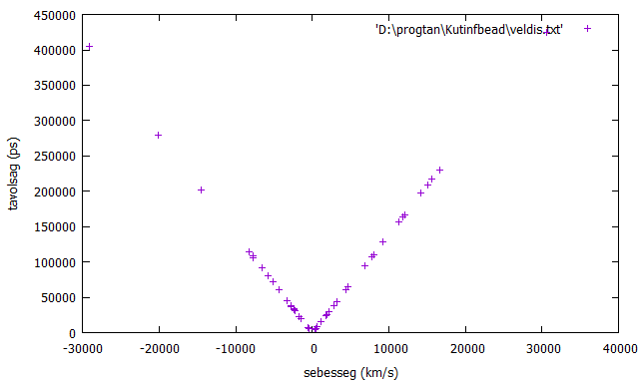

Ahogy vártuk, ez egy abszolútérték függvény lett, aminek meredeksége a Hubble-állandó.